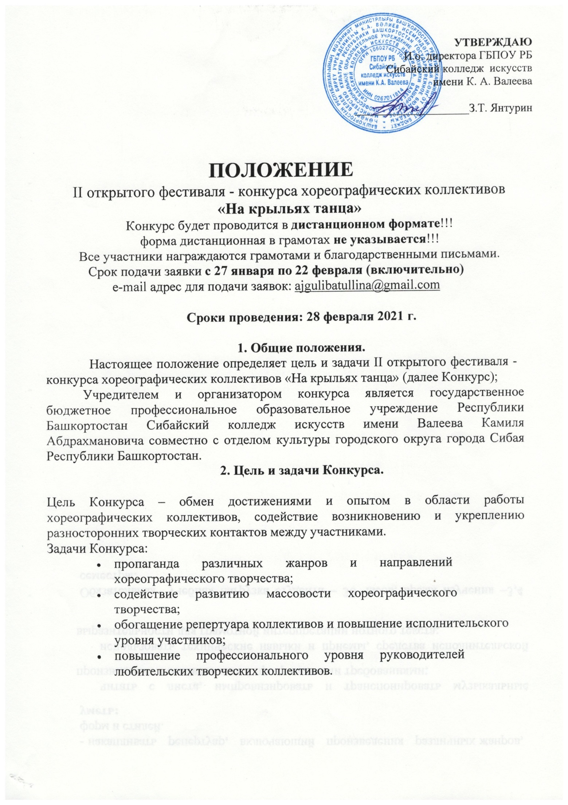

- Место проведения Конкурса.
Государственное бюджетное профессиональное образовательное учреждение Республики Башкортостан Сибайский колледж искусств имени Валеева Камиля Абдрахмановича, 453830, Россия РБ, г. Сибай, пр. Горняков, д.14. Тел. 8 (34775) 2-46-00, 8 (34775) 2-46-32.
Справки по телефону: 8-929-753-16-07, 8-937-85-303-86
Ибатуллина Айгуль Мухарамовна

4.Условия и порядок проведения.
Для участия в Конкурсе необходимо подать заявку в оргкомитет на е-mail: ajgulibatullina@gmail.com
Срок подачи заявок с 27 января по 22 февраля (включительно) по адресу:
Заявка оформляется на каждую хореографическую композицию отдельно, обязательно указывается е-mail руководителя или организации направляющей участников конкурса
Заявки принимаются вместе со следующим комплектом документов:
1. Заполненная заявка, обязательно содержащая ссылку на ваш трек в Youtube (настройка при публикации "открытый доступ"!), (либо на облачные сервисы: Яндекс.Диск, Гугл. Диск, Mail Ru) (ссылки на социальные сети не принимаются).
* Если вы не имеете возможность сделать ссылку, то можно выслать ваш видео-ролик (тяжелое видео) - на наш технический адрес: аjgulibatullina@gmail.com обязательно уведомив об этом в вашей заявке.
2. Чек или квитанция об оплате (скан документа) реквизиты прилагаются. (реквизиты СберБанка привязаны к номеру тел. 8-929-753-16-07)
Результаты конкурса - грамоты, благодарственные письма отправляются на указанный е-mail руководителя или организации направляющей участников конкурса
Участниками Конкурса являются профессиональные и любительские хореографические коллективы организации дополнительного образования, учреждений культуры и общеобразовательных организаций РБ;
Номинации:
    - классический танец (соло, малая форма, ансамбль). Обязательные требования: один номер. Продолжительность номера до 4 минут.
Критерии оценок: «Балетмейстерская работа», «Оригинальность номера», «Исполнительское мастерство», «Сценическая культура».
    - народный танец (соло, малая форма, ансамбль)
Обязательные требования: один номер. Продолжительность номера до 4 минут. Критерии оценок: «Балетмейстерская работа», «Оригинальность номера», «Исполнительское мастерство», «Сценическая культура». В номинации «народный танец» членами жюри будут учитываться сохранение и использование народных традиций края.
    - стилизованный народный танец (соло, малая форма, ансамбль). Обязательные требования: один номер. Продолжительность номера до 4 минут.
Критерии оценок: «Балетмейстерская работа», «Оригинальность номера», «Исполнительское мастерство», «Сценическая культура».

    - современный танец (соло, малая форма, ансамбль)
Обязательные требования: один номер. Продолжительность номера до 4
минут. Критерии оценок: «Балетмейстерская работа», «Оригинальность
номера», «Исполнительское мастерство», «Сценическая культура».
Отдельная номинация лучшая балетмейстерская работа с присуждением I, II, III место
Обязательные требования: Критерии оценок: «Оригинальность номера», «Музыкальное оформление», «Раскрытие сюжета номера», «Сценическая культура».
Возрастные группы:
    - младшая группа - участники возрастом с 5 до 9 лет включительно
    - средняя группа - участники возрастом с 10 до 13 лет включительно
    - старшая группа – участники возрастом с 14 до 17 лет включительно
    - смешанные группы или ансамбли (двух разных возрастов)

5. Организационный взнос
1 номер, 1 заявка (соло, дуэт, малый ансамбль, ансамбль)– 200 рублей.
6. Жюри конкурса
Конкурсную программу оценивает независимое жюри, в состав которого приглашаются народные и заслуженные артисты и деятели культуры и искусства РБ и РФ, профессиональные преподаватели ГБПОУ РБ Сибайский колледж искусств имени К. А. Валеева.
Жюри имеет право: делить места, присуждать не все места, присуждать специальные призы.
7. Призы и награды конкурса
Участники открытого - фестиваля конкурса награждаются: дипломом и призом обладателя «Гран – при», дипломами лауреата I, II, III степеней, дипломами участника. Результаты конкурса - грамоты, благодарственные письма отправляются на указанный вами е-mail или е-mail организации направляющей участников конкурса.
Специальный приз хореографическому коллективу –постановка танца балетмейстером, Заслуженным артистом РБ Ишбердиным Х.А.

Желаем всем удачи на конкурсе!
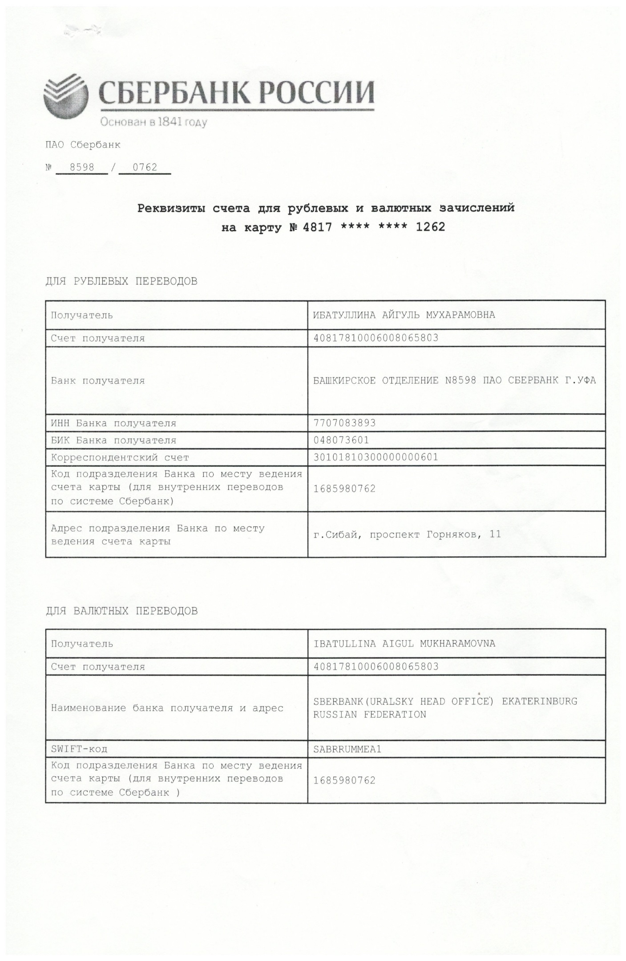

Приложение 1

Заявка для участия на II открытом фестивале - конкурсе хореографических коллективов
«На крыльях танца»
№ | Адрес направляющей организации либо руководителя участника телефон, еmail | Название коллектива, название номера. | Номинация | Ф.И.О. руководителя ансамбля, преподавателя, постановщика танца | Хронометраж
1
2
3
4

Приложение 2
Заявка для участия на II открытом фестивале - конкурсе хореографических коллективов
«На крыльях танца»
№ | Адрес направляющей организации либо руководителя участника телефон, еmail | Название номера, Ф.И.О. участника (соло, дуэт) | Номинация | Фамилия руководителя, преподавателя, постановщика танца | Хронометраж
1
2
3
4

